МИНИСТЕРСТВО ОБРАЗОВАНИЯ И НАУКИ РФ

Федеральное государственное бюджетное образовательное учреждение

Высшего образования

«Московский политехнический университет»

Лабораторная работа

по дисциплине: «Программная инженерия»

на тему: Проприетарный программный продукт.

Выполнил:

Студент группы 181-321

Кузяева Евгения Владимировна

Проверил:

преподаватель Будылина Евгения Александровна

Москва 2020

1. **Выбранный проприетарный ПП**

**Сайт «Экспресс Точка Ру» -** служба курьерской доставки в Москве

**Последняя версия**: май 2020 года

**Год выпуска**: 2001 год

1. **Назначение ПП**

Сайт «**Экспресс Точка Ру**» выполняет следующие функции:

- заказ курьерской доставки в Москве и других городах России

- покупка франшизы курьерских услуг и экспресс-доставки документов и грузов по РФ и по миру

- автоматизация доставки для интернет-магазинов

1. **Требования к программному обеспечению**

Для использования сервиса необходимы компьютер и любой браузер с выходом в Интернет.

1. **Организация интерфейса**

Интерфейс сайта прост и понятен. Уже на главной странице есть форма подсчета примерной стоимости заказа, что очень удобно, если клиент будет сравнивать цены на разных сервисах. Второй экран – карта курьеров, доступных в реальном времени. Это удобно, так как можно быстро просмотреть подходящих курьеров по удалению от адресов забора/доставки и способу передвижения (пешком/на автомобиле). Информацию о сервисе можно посмотреть далее на главном экране или же перейдя по ссылке в боковом меню.

.

1. **Структура меню**

Сайт имеет две меню – верхнее и боковое, отличающееся по функционалу (Рис.1). В верхнем меню пользователь может выбрать город. Это повлияет на функционал второй услуги – «Вызвать курьера». В боковом меню можно:

- оставить отзыв («Контроль качества»)

- перейти на старую версию сайта

- узнать о доставке по России и всему миру

- узнать о курьерской доставке в магазинах

- оформить франшизу

- просмотреть информацию об услугах и ценах, а также об упаковке

- получить контакты

- узнать больше о компании

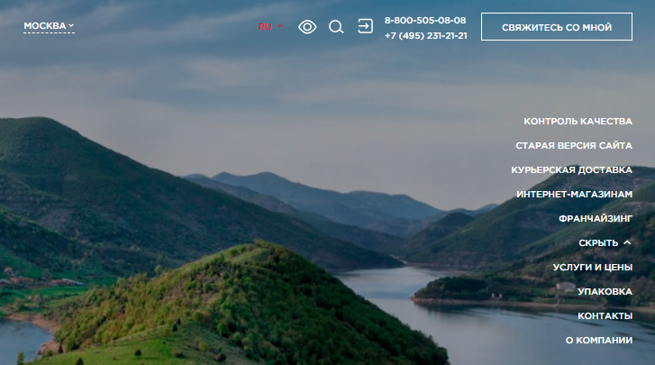

Рис.1 – Структура меню

1. **Работа сервиса**

На главном экране находятся две вкладки: «Калькулятор» и «Вызвать курьера» (Рис.2). При вводе данных, а именно городов отправления и прибытия посылки (возможен выбор одного города) и габаритов груза, рассчитывается минимальная стоимость доставки.

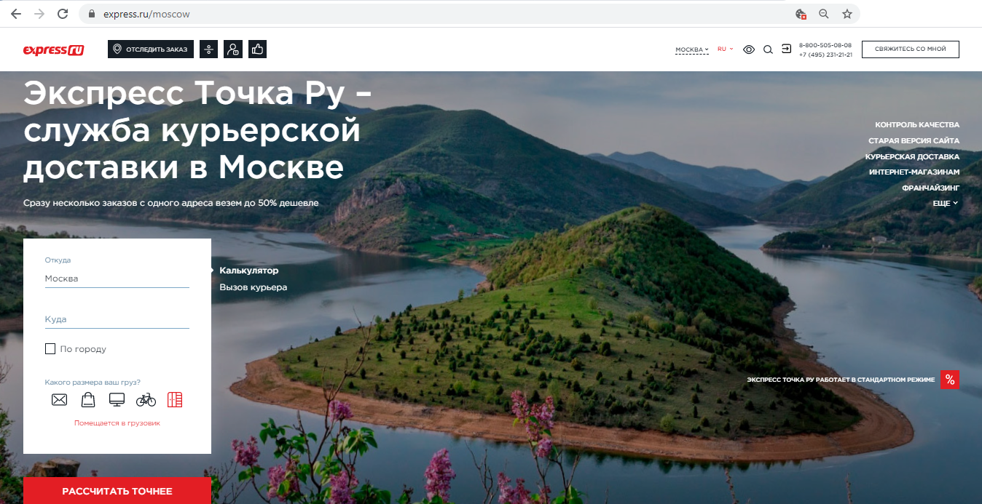

Рис.2 – Главная страница

При переходе по ссылке «Рассчитать точнее» появляется подробная форма оформления доставки (Рис.3). В форме можно подробно указать откуда забрать и куда доставить, нужна ли упаковка, включить оповещения. Оплатить может как отправитель, так и получатель или третья сторона. Оплатить можно наличными, онлайн или картой курьеру. Есть возможность использовать промокод, а также добавить комментарий к заказу.

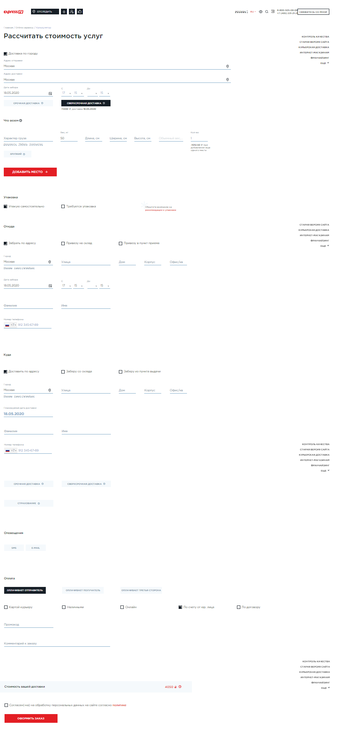

Рис.3 – Форма оформления доставки

На вкладке вызвать курьера нужно ввести город, дату и диапазон времени забора, размер груза (Рис.4). После пользователя перенесет к карте, где в реальном времени можно отследить свободных курьеров (Рис.5). После выбора курьера пользователю предлагается 2 опции на выбор: «Вызвать курьера» (при заполнении формы: адрес, имя, телефон, диапазон часов для забора) или «Оформить заказ» (переносит на форму оформления доставки, расмотренной выше).

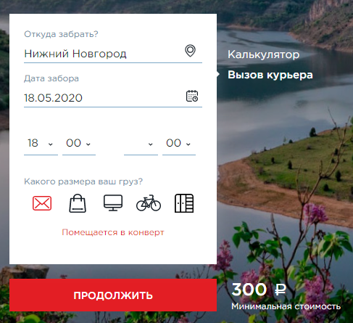

Рис.4 – Форма «Вызвать курьера»

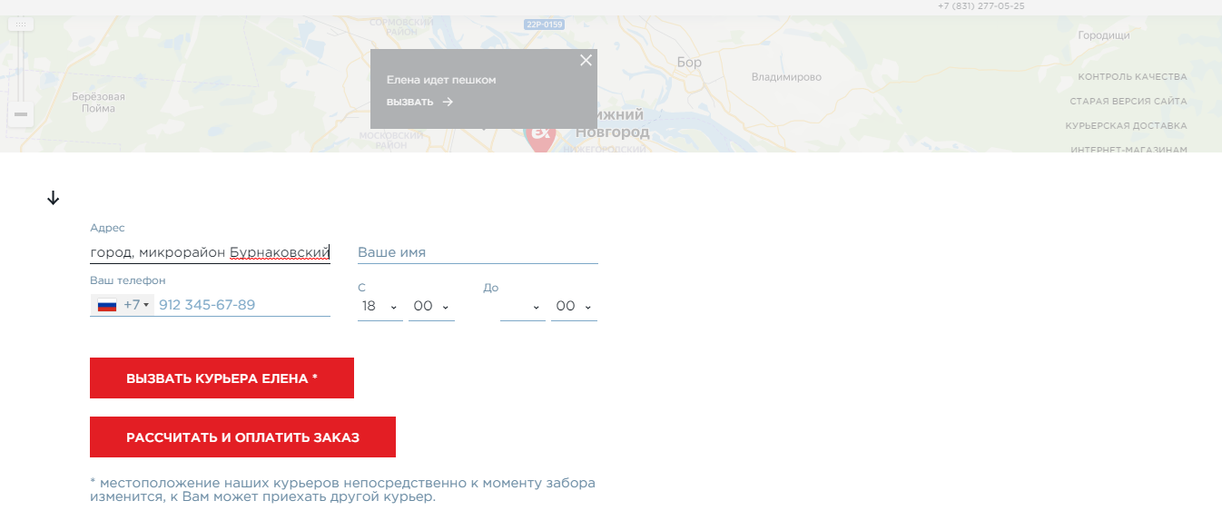

Рис.5 – Карта курьеров

Также есть возможность поэтапно отследить доставку: от момента приезда курьера до вручения получателю (Рис.6).

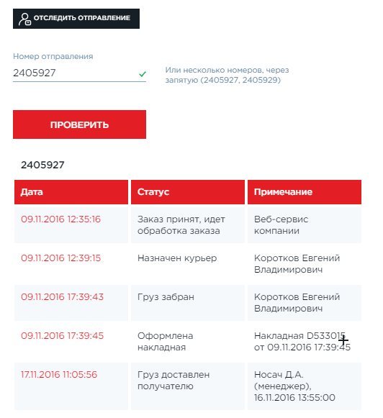

Рис.6 – Отслеживание доставки

1. **Вывод**

Сайт «Экспресс Точка Ру» **-** франшиза курьерской доставки в Москве и России. В их функционале можно отметить отличительные особенности, которые могут стать основой для разработки собственного сервиса.

- детальное отслеживание заказа в процессе доставки